3 декабря – МЕЖДУНАРОДНЫЙ ДЕНЬ ИНВАЛИДОВ
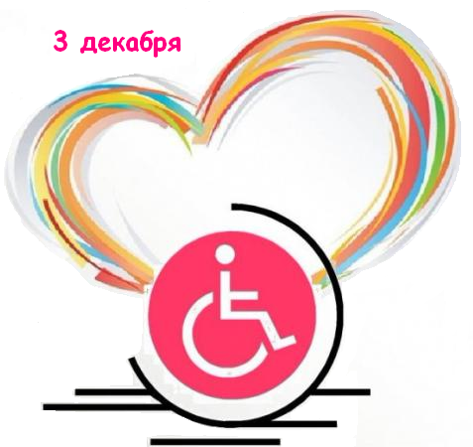
Автор-составитель: Прилуцкий И.О.

Инвалидность – это не обделенность судьбой, это, скорее, такой образ жизни при сложившихся обстоятельствах; и этот образ жизни может быть очень интересным – и мне, и другим
/ Е. Дунаева

В 1992 г. 47-я сессия Генеральной Ассамблеи ООН в рамках Всемирной программы действий в отношении инвалидов провозгласила 3 декабря Международным днем инвалидов (International Day of Disabled Persons). В нашей стране в том же году он был объявлен Днем инвалидов Республики Беларусь.
ООН много постоянно занимается проблемами людей с ограниченными возможностями. Так, в 1971 г. Ассамблея приняла Декларацию о правах умственно отсталых лиц, а в 1975 г. – Декларацию о правах инвалидов, в которых устанавливаются нормы обеспечения одинаковых условий и равного доступа к обслуживанию. В результате проведения в 1981 г. Международного года инвалидов была принята Всемирная программа действий в отношении инвалидов. Главным итогом Десятилетия инвалидов, проведенного ООН в 1983-1992 гг., стало принятие Стандартных правил обеспечения равных возможностей для инвалидов.
13.12. 2006 г. ГА ООН была принята Конвенция о правах инвалидов, которая является правозащитным документом с выраженной ориентацией на социальное развитие (вступила в силу 03.05.2008 г.). Согласно конвенции к инвалидам относятся лица с устойчивыми физическими, психическими, интеллектуальными или сенсорными нарушениями, которые при взаимодействии с различными барьерами могут мешать их полному и эффективному участию в жизни общества наравне с другими.

Согласно «Всемирному обзору в области здравоохранения», на планете около 785 млн. чел. в возрасте 15 лет и старше (15,6 %) живут с инвалидностью, 110 млн. чел. (2,2 %) имеют весьма значительные трудности с функционированием.
Измерение детской инвалидности (0-14 лет) проводится в «Докладе о глобальном бремени болезней»: она составляет 95 млн. (5,1 %) детей, из которых 13 млн. (0,7 %), имеют «тяжелую форму инвалидности».
По данным Министерства труда и социальной защиты Республики Беларусь на конец 2012 г на учете в органах по труду, занятости и социальной защите состояло 522,9 тыс. инвалидов, в том числе 239,9 тыс. мужчин и 283 тыс. женщин. Из общего числа инвалидов 26,1 тыс. – дети в возрасте до 18 лет. Удельный вес инвалидов в общей численности населения составляет 5,5 %, в том числе среди взрослого населения – 6,4 %, среди детей – 1,5 %. По сравнению с 2005 г. численность инвалидов-взрослых увеличилась на 4,5 %, в то время как численность детей-инвалидов в возрасте до 18 лет уменьшилась на 9,8 %. В 2012 г. уровень инвалидизации всего населения составил 553 инвалида на 10 000 чел. населения.
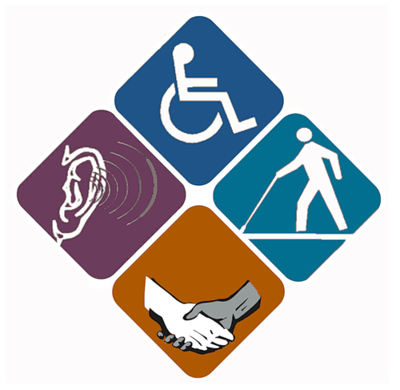


С целью обеспечить полноправное участие в жизни общества людей с ограниченными возможностями различных государствах мира и в нашей стране, в частности, проводится социальная защита таких граждан. Социальная защита инвалидов является одним из приоритетов государственной социальной политики, направленной на улучшение качества жизни инвалидов и создание им равных с др. гражданами возможностей участия в жизни общества. В систему социальной защиты входит их социальная поддержка со стороны государства в виде денежных выплат (пенсии, пособия, государственная адресная социальная помощь), обеспечение техническими средствами социальной реабилитации, включая кресла-коляски, протезно-ортопедические изделия, печатные издания со специальным шрифтом, звукоусиливающую аппаратуру и сигнализаторы, а также оказание социальных услуг и услуг жилищно-бытового обслуживания. В республике работают специализированные медучреждения, разрабатываются и внедряются современные технические средства социальной реабилитации, создается безбарьерная среда. В частности, инвалиды сегодня могут воспользоваться сопровождаемым проживанием, социальными санаториями, наиболее нуждающимся предоставляется дневной стационар в поликлиниках. К услугам также социальное такси, аптеки, прачечные и парикмахерские, организованы курсы компьютерной грамотности, иностранного языка, кружки по интересам
Для обеспечения полноправного участия инвалидов в жизни общества белорусское государство создает специализированные рабочие места, условия труда на которых не противоречат индивидуальной программе реабилитации инвалидов. Удельный вес работающих инвалидов в возрасте 18 лет и старше в общей численности инвалидов соответствующей возрастной группы на конец 2012 г. составил 15,7 %.

/ Источники: материалы «РИА новости»; http://www.ctv.by; http://belstat.gov.by

